Project (Softwareproject, Hardwareproject):
- Webcam with motioncontrol (onlinecontrol) <4> !!!!!
- reconstruction of our cbot <3>
- Jump-and-Run game<0>
- iPhone app (?) <0>

Fritz Bernhard:
Programmierung, Organisation, Einkauf

Bachler Sebastian:
Homepage, Konstruktion-LEGO, Schlatung (Polung Ändern -> 4-Transistorenschaltung)

Cammerlander Mathias:
Programmierung, Organisation

Gapp Michaela:
Homepage, Konstruktion-LEGO

Pflichtenheft:

Name: CamMotion, WebStop, WebStalk, WebSec, MoCoWeb

Zielbestimmungen:
Mussbestimmungen:
- Webcam die über Motoren bewegt werden (2 Freiheitsgrade -> rotatorische Achsen)
- Motoren werden über Netzwerk angesprochen (LAN)
- Daten der Webcam werden auf der Homepage angezeigt (auf Homepage ist nur der Videostream sichtbar).
- Steuerung der Webcam -> über jscript (mit Pfeiltasten in der Application)
- Sichtbereich x = 180°
- Sichtbereich y = 90° -> bild
- User und Passwort Abfrage auf Homepage

Sollkriterien:
- mehrere Clients können Daten der Webcam empfangen
- Daten der Webcam werden in der JAVA-Anwendung angezeigt

Kannkriterien:
- Speicherung der übertragenen Daten

Abgrenzungskriterien:
- Webcam kann nicht Netzwerkübergreifend verwendet werden
- Steuerung der Webcam kann nicht über mehrere Clients erfolgen
- Tonübertragung ist nicht Möglich

Produkteinsatz:
Anwendungsbereiche:
- Videoüberwachung (Babyüberwachung, Roboter in lebensgefährlichen Gebieten)
- Stalking
- Spionage

Zielgruppen:
- Stalker
- Eltern
- Militär

Produktübersicht:
- Bilder der Einzelteile:
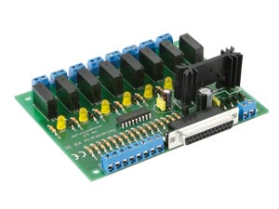
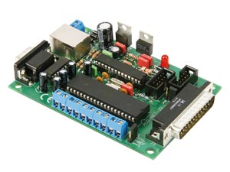
usw....
- //Bilder des Gesamtobjekts..
- //Bilder der Anwendung..
- Bilder der Übersicht:
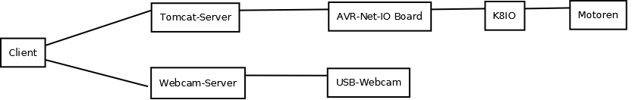
Umsetzung:
Programmiersprachen:
- JAVA (JAVA TCP Sockets)
- Homepage (JSP/Servlets, HTML, CSS, JS)

Hardware:
- AVR-Net-IO-Board
- K8 IO
- Lego-Bauelemente (Übersetzungen/Platform)
- Webcam
- Mabuchi Gleichstrommotor (1200rpm, 1,5 – 9V, 800mA)
- Server (PC)
- Client PC
- Transistorschaltung (Motor in beide Richtugnen sich drehen)
Software:
- Homepage
- JAVA-Anwendung (Version: JAVA 6)
- Tomcatserver
- Webcamserver

Entwicklungsumgebung: Eclipse

Qualitätsanforderungen:
- keine Begrenzung des zeitlichen Einsatzes
- Einsatz wird in jedem LAN mit installierter Server/Client-Software gewährleistet
- Auflösung: 640 x 480

Benutzeroberfläche:
- Steuerung basiert auf Verwendung der Pfeiltasten bzw. 4 Steuerbuttons im Programm
- Auflösung: 640 x 480

Nichtfunktionale Anforderungen:
- System ist Plattformunabhängig

